华为VPN安卓手机登录使用说明
（说明：该操作方式以华为手机操作系统为例）

第一步： Android手机桌面点击设置；

第二步：如下图，点击“更多”；
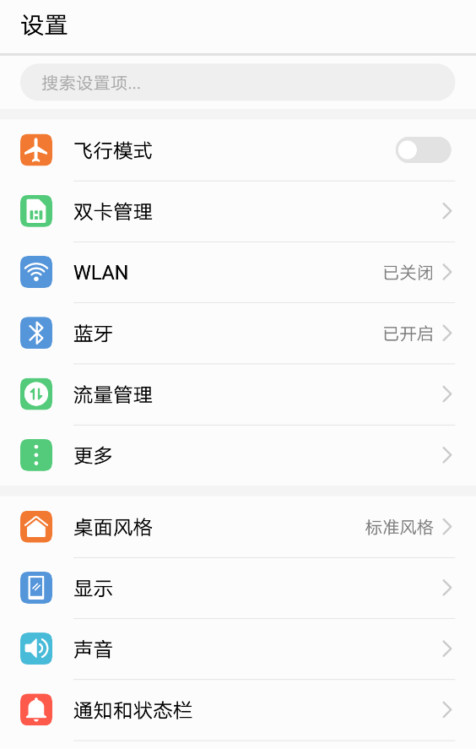

第三步：如下图，点击“VPN”；
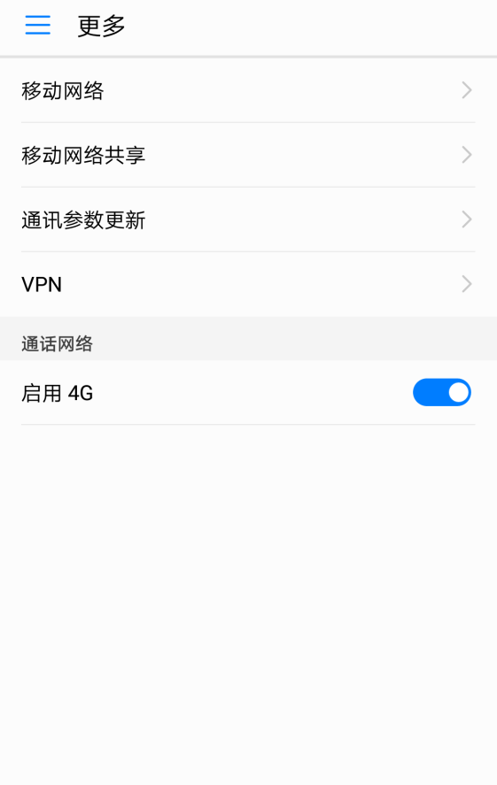

第四步：如下图，点击添加VPN；

第五步：如下图，类型选择L2tp/IPsec PSK；
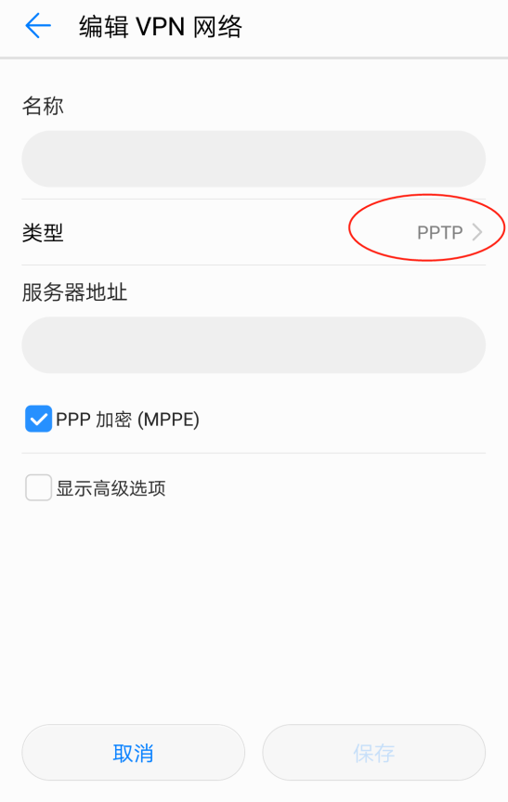
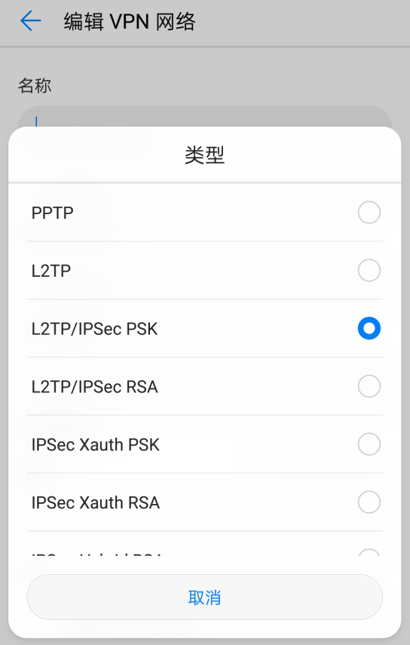

第六步：如下图，填写名称(可以自己命名)、服务器地址(202.121.252.52)、IPsec预共享密钥(lixin)，点击保存；

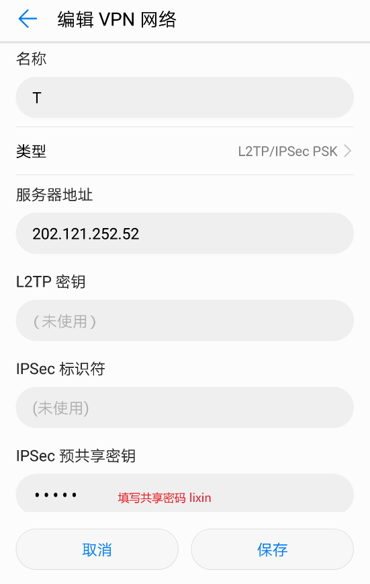
第七步：如下图，点击名称“T”，输入用户名(工号或学号)和密码(内网登录密码)，点击连接；

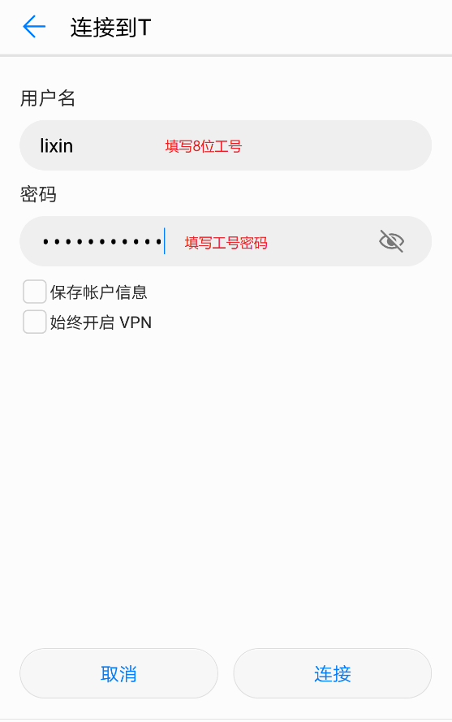

第八步：如下图，状态显示“已连接”即为成功；

